Итоги.
Ледовое побоище считается первым сражением, в котором пешее войско победило тяжёлую конницу. Благодаря этой победе Новгород сохранил торговые связи с Европой, а угроза, исходившая от Ордена, была устранена.
Невская битва, Ледовое побоище, битва под Торопцем – сражения, имевшие огромное значение для всей Киевской Руси, ведь были сдержаны нападения с запада, пока остальная Русь страдала от княжеских усобиц и последствий татарского завоевания.

Сайты:
http://infoogle.ru/
https://www.google.com
https://ru.wikipedia.org

Наш адрес:
ул, Энгельса, д. 21
п. Красногвардейское
телефон: 2 -48 – 34

Приглашаем Вас каждый день
с 8.00 до 17.00
( кроме воскресенья)
Последний день месяца -

санитарный

Составила библиограф:Кубаткина, Е.
МБУК «ЦБС»
Красногвардейского района РК

Ледовое побоище
К 775-летию победы русских воинов князя Александра Невского над немецкими рыцарями на Чудском озере
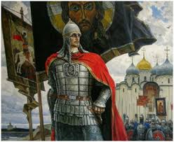
Кто к нам с мечом придет, от меча и погибнет.
Александр Невский

п. Красногвардейское 2017 г
Ледовое побоище – одна из самых известных битв в истории России. Сражение состоялось в начале апреля 1242 года на Чудском озере, с одной стороны в нем принимали участие войска Новгородской Республики, которые возглавлял Александр Невский, с другой стороны ему противостояли войска германцев-крестоносцев, в основном представители Ливонского Ордена. Если бы Невский проиграл эту битву, история России могла пойти совсем другим путем, но князь Новгорода смог одержать победу.

Краткое содержание Ледового побоища.
За несколько лет до этого, в 1240 году, Александр Невский уже сражался с армией Ливонского ордена. Тогда захватчики земель русских потерпели поражение, но через несколько лет вновь решили напасть на Киевскую Русь. Был захвачен Псков, но в марте 1241 года Александр Невский смог его отвоевать с владимирской помощью.
Орденская армия сконцентрировала свои силы в Дерптском епископстве, а Александр Невский отправился в Изборск, захваченный Ливонским орденом. Разведывательные отряды Невского были разбиты немецкими рыцарями, что сказалось на самоуверенности командования Орденской армии – немцы выдвинулись в атаку, чтобы как можно быстрее одержать лёгкую победу.
Основные силы Орденской армии двинулись в стык между Псковским и Чудским озерами, чтобы коротким путём добраться до Новгорода и отрезать русские войска в районе Пскова. Новгородское войско повернуло на озеро и осуществило необычный манёвр, чтобы отразить атаку немецких рыцарей: оно двинулось по льду к острову Вороний Камень. Таким образом Александр Невский перекрыл путь Орденской армии к Новгороду и выбрал место для битвы, которое имело важное значение.

Ход сражения.
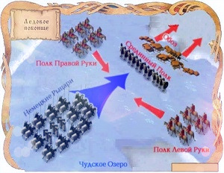
Орденское войско выстроилось «клином» (в русских летописях такой порядок назывался «свиньёй») и пошло в атаку. Немцы собирались разбить сильный центральный полк, а затем атаковать фланговые. Но Александр Невский разгадал этот план и расставил войско по-другому. В центре находились слабые полки, а по флангам – сильные. В стороне также был засадный полк.

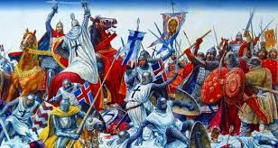
Лучники, вышедшие первыми в русской армии, серьёзного урона бронированным рыцарям не нанесли и вынуждены были отступить к сильным фланговым полкам. Немцы, выставив длинные копья, атаковали центральный полк русских и прорвали его оборонительные порядки, завязалась ожесточённая схватка. Задние шеренги немцев подталкивали передние, буквально вдавливая их всё глубже и глубже в центральный полк русских.
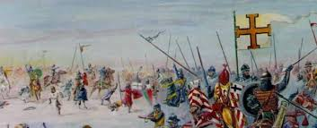
Левый и правый полки тем временем заставили кнехтов, которые прикрывали рыцарей с тыла, отступить.
Дождавшись, пока вся «свинья» втянулась в бой, Александр Невский подал сигнал полкам, располагавшимся по левому и правому флангам. Русская армия зажала немецкую «свинью» в клещи. Невский тем временем вместе со своей дружиной нанёс немцам удар с тыла. Таким образом, Орденская армия оказалась полностью окружена.
Некоторые русские воины были экипированы специальными копьями с крюками, чтобы стаскивать рыцарей с коней. Другие воины экипированы ножами-засапожниками, при помощи которых они выводили из строя лошадей. Таким образом, рыцари остались без коней и стали лёгкой добычей, а лёд под их тяжестью начал трещать. Из-за укрытия появился засадный полк, и немецкие рыцари начали отступление, которое почти сразу же переросло в бегство. Некоторым рыцарям удалось прорвать оцепление и бежали. Часть из них ринулась на тонкий лёд и утонула, другая часть немецкой армии была убита (конница Новгородцев гнала немцев до противоположного берега озера), оставшаяся – взята в плен.

